TISKOVÉ SDĚLENÍ
27. 10. 2020
Monika Zahálková novou výkonnou ředitelkou České bankovní asociace

Praha, 27. října 2020 – Novou výkonnou ředitelkou České bankovní asociace se od listopadu stává Monika Zahálková. Ve své nové funkci uplatní více než dvacet let zkušeností z oblasti Corporate Governance.

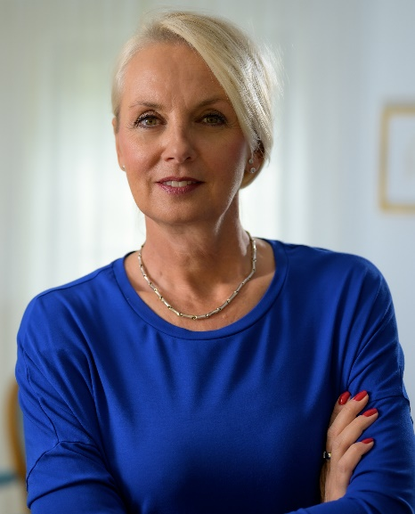
Monika Zahálková (55) vystudovala Vysokou školu ekonomickou v Praze. Od roku 2001 působila jako výkonná ředitelka a členka Řídícího výboru Czech Institute of Directors a od roku 2014 zastávala také funkci jednatelky CG Institut. Mezi lety 2018 a 2019 byla členkou představenstva mediálního domu Economia.

Je spoluautorkou několika odborných publikací v oblasti správy a řízení společností a vzdělávacích programů pro členy volených orgánů.

Mezi její záliby patří architektura, auto a sport, zejména pak golf, tenis a lyžování.

„Současná pandemická krize ukazuje jak stabilní a výkonný je český bankovní sektor. Banky mohou v této nelehké situaci zužitkovat svou dobrou kapitálovou vybavenost a energii, kterou v posledních letech vynaložily do inovací a posilování svého vztahu s klienty, za které jsou nyní připraveny se postavit a podat jim a spolu s nimi i celé české ekonomice pomocnou ruku.

Pevně věřím, že Česká bankovní asociace a její členské banky budou pod mým vedením nadále posilovat svou roli aktivního a transparentního partnera státu jakožto i české ekonomiky a občanů tak, abychom společně ustáli všechny výzvy, které současná nelehká situace přináší,“ říká Monika Zahálková, nová výkonná ředitelka České bankovní asociace.

Monika Zahálková se ujímá funkce výkonné ředitelky po Pavlu Štěpánkovi, který bankovní asociaci a její expertní aparát řídil od roku 2011 a po skončení svého mandátu v srpnu tohoto roku se rozhodl znovu nekandidovat. „Pavlu Štěpánkovi patří velké díky za celý bankovní sektor, který byl asociací po dobu jeho vedení takříkajíc vzorně reprezentován. Bankovní asociace s ním v čele se dokázala úspěšně vypořádat s řadou složitých legislativních změn či záměrů, a přitom si udržet vysokou důvěru veřejnosti,“ ocenil práci dosavadního výkonného ředitele, Tomáš Salomon, prezident České bankovní asociace, a dodává: „Monika vstupuje do funkce v složité době, nicméně já ani zbytek členů prezidia nepochybujeme, že budou společně s Filipem Hanzlíkem, který bude nadále působit na pozici náměstka a hlavního právníka asociace, tvořit ve vedení expertního aparátu asociace silný tým.“

---

Česká bankovní asociace (ČBA) je dobrovolným sdružením bank a dalších subjektů v ČR s licencí ČNB podnikajících v peněžnictví. V současné době sdružuje 40 členů, reprezentujících více než 99 % českého bankovního sektoru. Již od roku 1990 podporuje rozvoj českého bankovního sektoru, celé naší ekonomiky a finanční gramotnosti Čechů. Nejvyšším orgánem ČBA je shromáždění členů, které se schází jednou za rok. Mezi shromážděními je řízena prezidiem, její expertní aparát pak výkonným ředitelem a jeho náměstkem.

Další informace

obdržíte na adrese:

Monika Petrásková,
manažerka PR a komunikace ČBA
monika.petraskova@cbaonline.cz
tel: + 420 733 130 282

O České bankovní asociaci
Česká bankovní asociace vznikla v roce 1990 a je dobrovolným sdružením právnických osob podnikajících v oblasti peněžnictví. V současné době sdružuje 40 členů. Rolí asociace je především zastupovat a prosazovat společné zájmy členů, prezentovat roli a zájmy bankovnictví vůči veřejnosti, podílet se na standardizaci postupů v bankovnictví a na vytváření odborných zvyklostí, podporovat harmonizaci bankovní legislativy s legislativou Evropské unie a vyvíjet aktivitu v informativní a školící oblasti. ČBA je členem Evropské bankovní federace a EMMI.

